Всероссийская олимпиада школьников по физике

2020 - 2021 учебный год

Муниципальный этап

Свердловская область

**8 класс**

**1.Десять калориметров**

Восьмиклассник проводил опыты по изучению тепловых свойств воды: в десять одинаковых калориметров он налил одинаковые порции воды массой *m* каждая при температуре *t1*, в первый калориметр затем была добавлена масса воды массой *m* при температуре *t2*, во второй калориметр добавлена порция воды массой 2m при температуре *t2*, в третий калориметр добавлена порция воды массой 3m при температуре *t2*, и т.д. После установления теплового равновесия во всех калориметрах измерялось значение температуры *t*. График зависимости температуры в калориметрах *t* от его номера *N* представлен на рисунке. К сожалению, часть точек он забыл нанести на график.

Используя сохранившиеся данные, определите:

- значения температур *t1* и *t2*;

- восстановите недостающие точки, рассчитав значения температур и нанесите их на график.

Теплоёмкостью калориметра пренебречь.

**2. Перетекание**

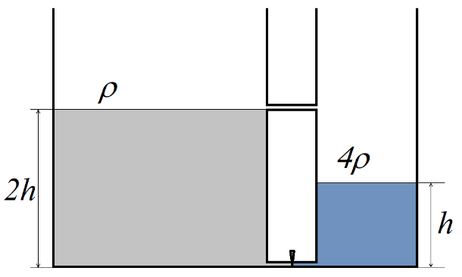Два цилиндрических сосуда соединены в самой нижней части тонкой трубкой, перекрытой краном. Вторая узкая трубка соединяет сосуды на высоте *2h*. Площадь поперечного сечения левого цилиндра равна *2S*, правого – *S*. В сосуды налиты различные несмешивающиеся жидкости: в левый жидкость плотности ρ высоты *2h*, в правый налита жидкость плотности *4ρ* до высоты *h*. Кран открывают. Найти высоту столба лёгкой жидкости в левом и правом сосудах после того, как процесс перетекания закончится.

**3.Лёд растаял…**

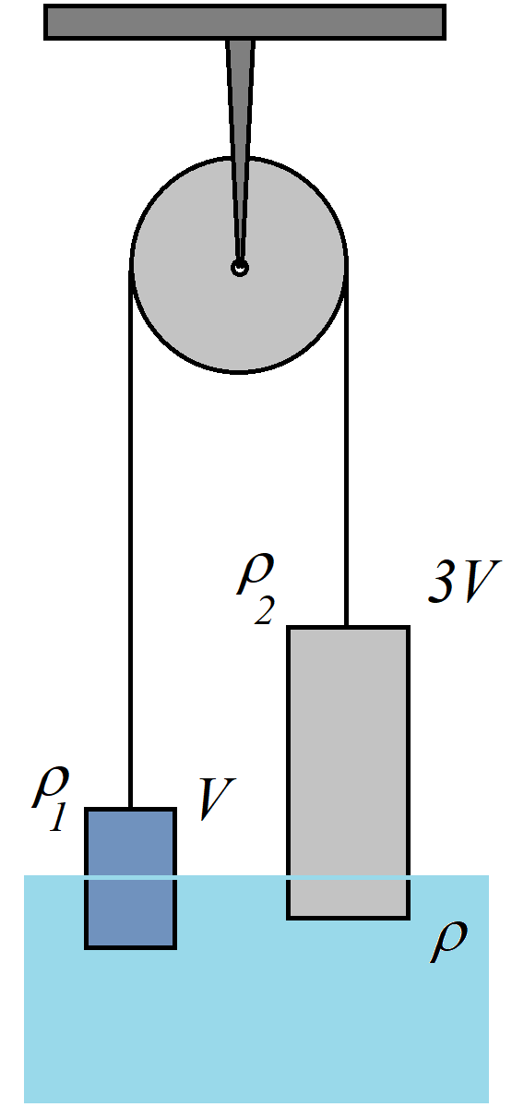Когда в сосуд с водой были погружены брусок плотности и кусок льда плотности , связанные нитью, перекинутой через блок, то после того, как система пришла в равновесие, уровень воды увеличился на , при этом в воду оказалось погруженной часть объема бруска и часть объема льда. Объем бруска равен *V*, объем куска льда *3V*.

Брусок и кусок льда имеют плавильную геометрическую форму. Боковые грани вертикальны, нижняя и верхняя горизонтальны и продолжают оставаться таковыми в течение всего эксперимента.

Найти .

Как изменится уровень воды после того, как лед растает?

Плотность воды равна Нить невесома и нерастяжима, трение в блоке пренебрежимо мало.

**4.Равновесие стержня**

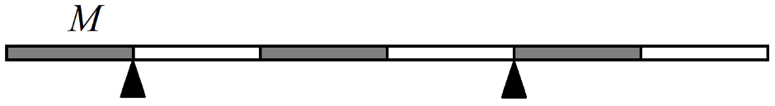Однородный стержень массой *М* размещен на двух небольших опорах (см.рис.). Определить силы реакции опор.

Груз какой максимальной массы *mx* можно подвесить на правый край стержня, чтобы стержень оставался горизонтальным?